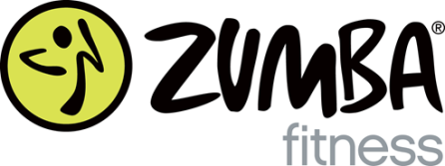

Digitale Kurse
Tob dich aus, fühl dich großartig!
Inspiriert von lateinamerikanischen und internationalen Klängen, ist ZUMBA kein langweiliges Fitnessprogramm, sondern Lebensfreude pur!
Und das Beste: JEDER kann mitmachen!
Kurs 1: immer montags, um17:30 Uhr
Kurs 2: immer mittwochs um 20:30 Uhr
Kosten: 25 Euro für 4 feste Termine
Ihr benötigt ein internetfähiges Gerät, z.B. Smatphone, Tablet oder PC mit der App“ZOOM“ in der aktuellsten Version, Sportklamotten, Turnschuhe und etwas zu trinken
Weitere Infos unter fit-mit-carina@web.de Tel: 0151/52575317

Information:
Unter den Arkaden
Euro-Trainings-Centre ETC e.V.
Dientzenhoferstr. 68
80937 München
Tel. 089 – 30 90 54 78 0
mgh@etcev.de
www.etcev.de/projekte/sozialraum

